电力设备巡检报告
报告日期: 2025-06-30
报告编号: EPIR-20250630
--------------------

1. 问题描述
变压器表面油污

2. 问题照片
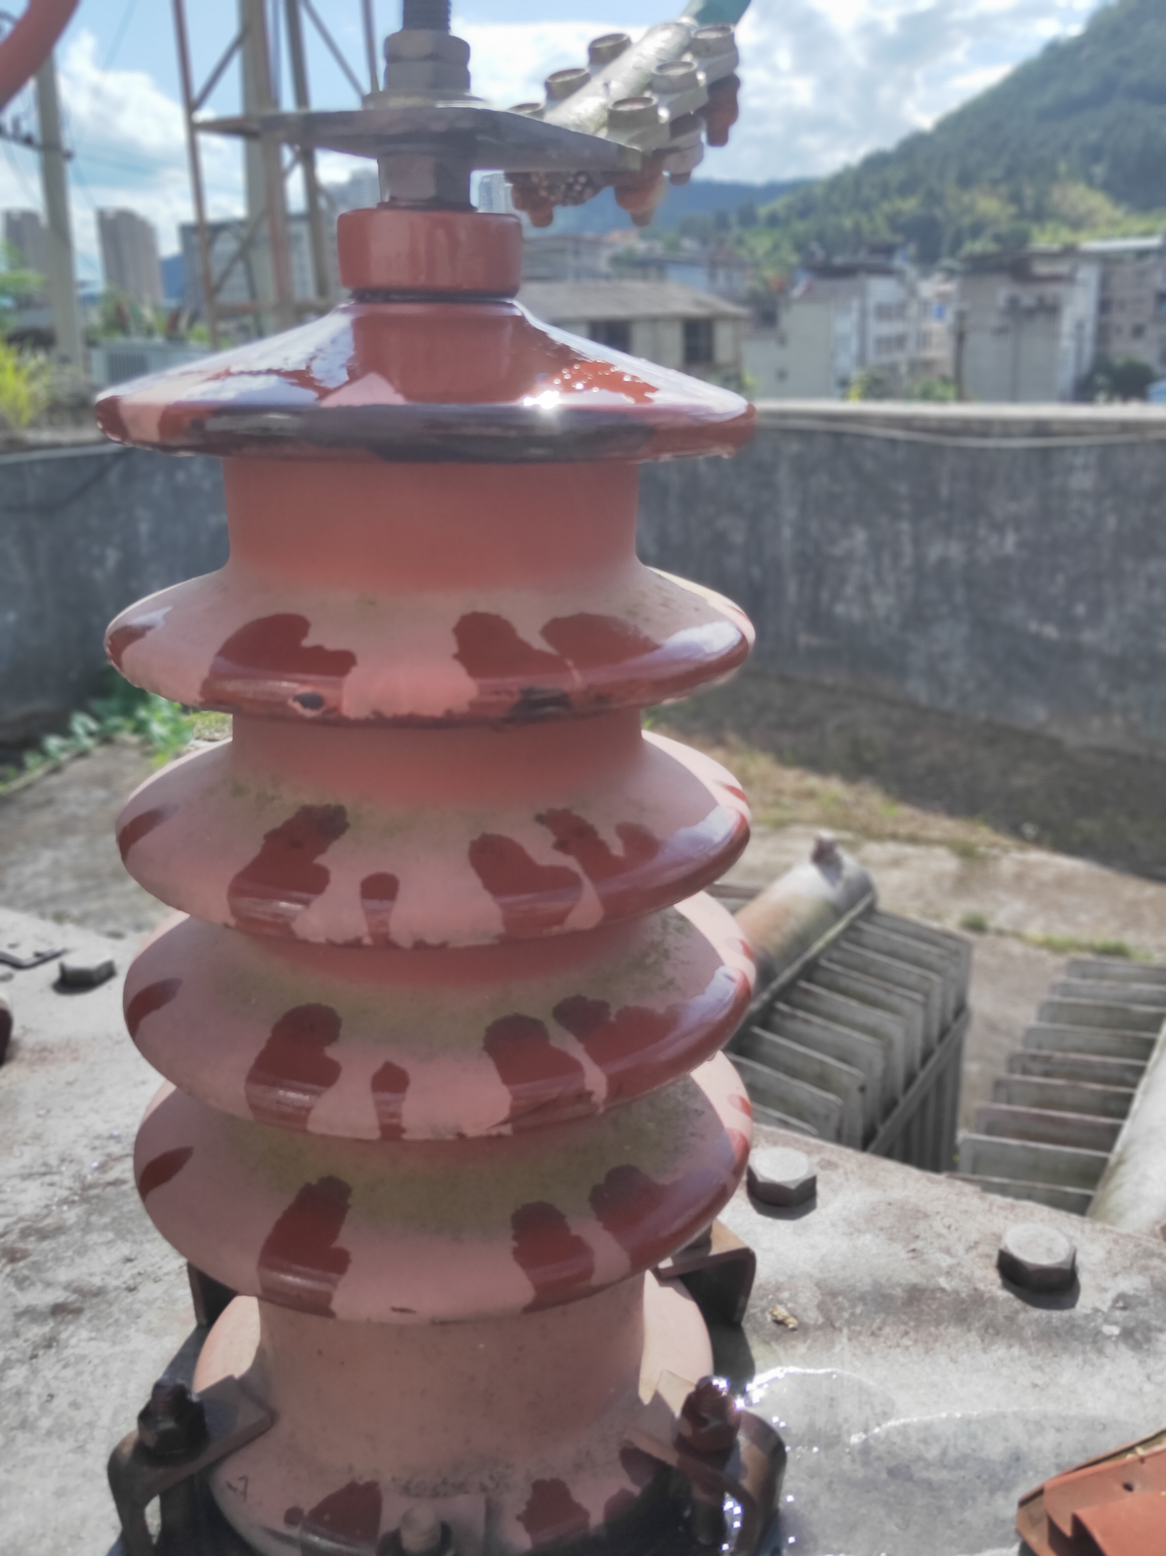

3. 原因分析 (VLM)
变压器套管表面出现油污可能由以下原因导致：1. 变压器内部油液渗漏，油液沿着套管表面流下，形成油污；2. 外部环境污染，如工业粉尘、雨水等与变压器油混合后附着在套管表面；3. 维护不当，长时间未进行清洁和检查，导致油污积累。

4. 监督意见
1. 立即对变压器进行检查，确认是否存在油液渗漏现象，如有渗漏需及时修复；2. 使用专用清洁剂对套管表面进行清洗，去除油污和污渍；3. 加强日常巡检和维护，定期检查变压器的密封性和清洁度，防止油污积累；4. 在污染严重的环境下，可考虑加装防污装置，减少外部污染物的影响。

5. 相关技术细则

